
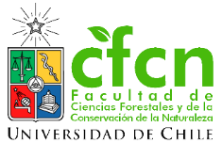

FORMULARIO DE POSTULACIÓN
CURSO METODOLOGÍAS DE RESTAURACIÓN DE BOSQUES
Enviar a: postfor@uchile.cl hasta el 31 de marzo 2025
(No modificar el formato del formulario)

Antecedentes personales
Nombre completo:
RUT o pasaporte:
Nacionalidad:
Correo electrónico:
Teléfono:
Antecedentes académicos/profesionales
Tipo de participante  (en caso de ser estudiante debe presentar certificado de alumno regular) | Estudiante: . Profesional:
Programa de postgrado y Universidad (solo para estudiantes)
Institución, organización o empresa (solo para profesionales):
Título profesional:
Años de experiencia en su campo laboral:
En caso de que exista, redacte una breve descripción de la experiencia acumulada en iniciativas de restauración (no exceder el espacio disponible):

